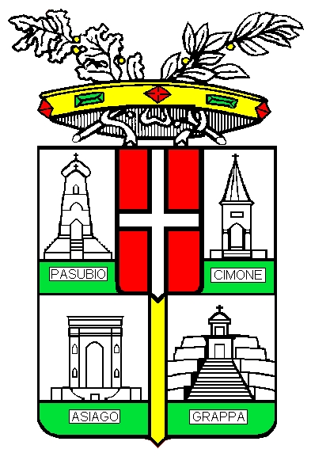 |  | PROVINCIA DI VICENZA  Area Servizi al Cittadino e al Territorio  SETTORE TUTELA E VALORIZZAZIONE RISORSE NATURALI  PROTEZIONE CIVILE

Contra' Gazzolle 1 – 36100 VICENZA
provincia.vicenza@cert.ip-veneto.net C. Fisc. P. IVA 00496080243

La Provincia di Vicenza ha avviato il procedimento amministrativo per il rilascio, ai sensi del D. lgs. 152/2006 e s.m.i., dell'autorizzazione integrata ambientale per l'allevamento avicolo della Società agricola Agriman Urbani s.s. situato a Lonigo in via Trassegno.
Il gestore dell'allevamento è la signora Elisa Nicolin, residente a Lonigo in via Trassegno 18.
È possibile prendere visione degli atti relativi al procedimento amministrativo presso l'Ufficio Tutela ecosistemi agrari della Provincia di Vicenza, contra' Gazzolle 1, 36100 Vicenza.
I soggetti interessati possono presentare in forma scritta all'autorità competente, entro trenta giorni dalla data di pubblicazione del presente annuncio, le eventuali osservazioni sulla domanda di autorizzazione integrata ambientale al seguente indirizzo: Provincia di Vicenza, Settore Tutela e Valorizzazione risorse naturali – Protezione civile, Ufficio Tutela ecosistemi agrari, contra' Gazzolle 1, 36100 Vicenza.

